PROVA DI INGRESSOI MATEMATICA
NOME E COGNOME: ________________________ CLASSE: ______ DATA: _____________
- Disponi i seguenti numeri in ordine crescente:
$$\frac{7}{2}, -2, -\frac{11}{4}, \frac{1}{3}, 3, -\frac{6}{8}$$
- Determina il M.C.D. e il m.c.m. tra i numeri: 30, 45, 108.
- Data la proporzione
$$a:b=c:d$$
completa la seguente tabella:
VALORI DA ASSEGNARE  ALLE LETTERE | SCRIVI LA PROPORZIONE | CALCOLA IL VALORE DI $x$
$$a=16, b=4, c=x, d=8$$
$$a=x, b=25, c=6, d=30$$
$$a=\frac{1}{2}, b=x, c=\frac{7}{4}, d=\frac{3}{2}$$
$$a=\frac{2}{9}, b=\left(\frac{1}{9}+\frac{2}{3}\right), c=\left(\frac{1}{3}+\frac{1}{6}\right), \\ d=x$$
- Traduci la seguente frase in espressione numerica e calcolane il risultato.
“Sottrai il triplo del cubo di 2 al quadrato della differenza tra 8 e 3; moltiplica il risultato per
il quoziente tra 12 e 4”.
- Calcola il valore delle seguenti espressioni applicando le proprietà delle potenze quando possibile.
$$\left\{\left[3+\left(12-2\right):(-5)\right]∙\left(-8\right)+\left(21-5\right):4\right\}:{(-2)}^{3}$$
$${\left\{{\left[{\left(\frac{1}{3}\right)}^{2}∙{\left(\frac{1}{3}\right)}^{3}\right]}^{2}:{\left(\frac{1}{3}\right)}^{8}-{\left[{\left(2-\frac{1}{5}\right)}^{2}\right]}^{0}\right\}}^{2}:{\left(\frac{2}{3}\right)}^{2}$$
- Nella scuola di danza che frequenta Giorgia i $\frac{3}{7}$ degli iscritti seguono un corso di danza classica,
$\frac{1}{4}$ un corso di danza moderna e la restante parte un corso di hip-hop. Se complessivamente
gli iscritti alla scuola sono 56, quanti sono coloro che frequentano il corso di hip-hop?
Esprimi il risultato in numero e come frazione del totale degli iscritti.
- Determina quale delle seguenti figure corrisponde alle indicazioni fornite.
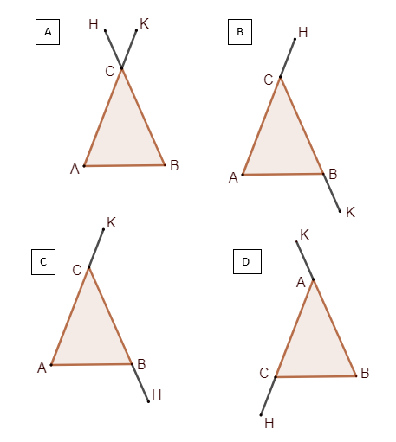
Dato un triangolo isoscele di base AB prolunga il lato AC dalla parte di C di un segmento CK
e il lato BC dalla parte di B di un segmento BH in maniera che AK risulti congruente a CH.
- Due segmenti adiacenti AB e BC sono tali che AB è $\frac{5}{7}$ di BC e che la loro somma è $48$ cm. Determina la lunghezza dei due segmenti e rappresentali graficamente.
- Challenge : IL NUOVO INTEGRATORE DI VITAMINA C
Sei il direttore di una squadra di biologi che deve condurre il test di efficacia per un integratore alimentare a base di vitamina C. L’integratore viene considerato efficace e immesso sul mercato se dopo 3 settimane di utilizzo almeno il 94% delle persone che lo hanno assunto riscontrano effetti positivi; viene definito migliorabile se gli effetti positivi si registrano tra l’85% e il 94% degli individui e da riformulare per effetti positivi su una popolazione minore dell’85%. Al termine del test la tua squadra ti consegna il report a lato con i dati e le conclusioni del test: è corretto?
TEST DI EFFICACIA
PRODOTTO: INT. VIT. C
DURATA TEST: 3 WEEKS
EFFETTUATO SU N. PERSONE: 150
EFFETTI POSITIVI SU N. PERSONE: 138
% EFFICACIA: 95%
CONCLUSIONE: EFFICACE

FIRMA DIRETTORE
________________
Metteresti la tua firma? Spiega adeguatamente.

